**Praktikum**

**Struktur Data**

**Tugas 10**

Dosen Pembimbing:

Randi Proska Sandra, M.Sc



Disusun oleh :

Nama : Rafli Arianto

NIM : 23343051

**UNIVERSITAS NEGERI PADANG**

**FAKULTAS TEKNIK**

**INFORMATIKA**

**2024**

**Shopee**

**Sort:**

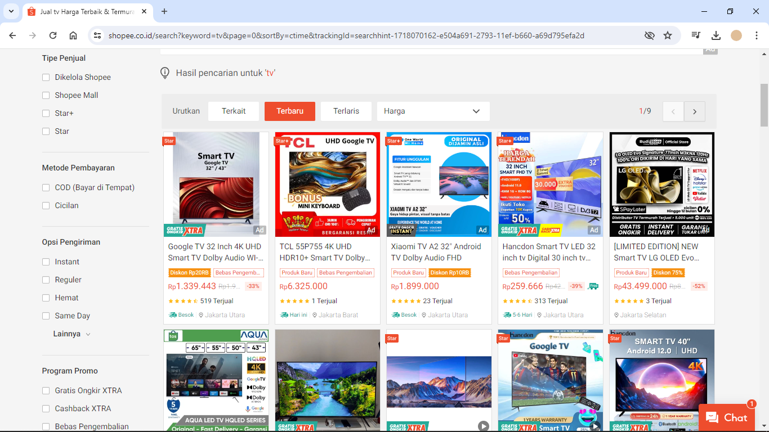

**Tokopedia**

**Sort:**

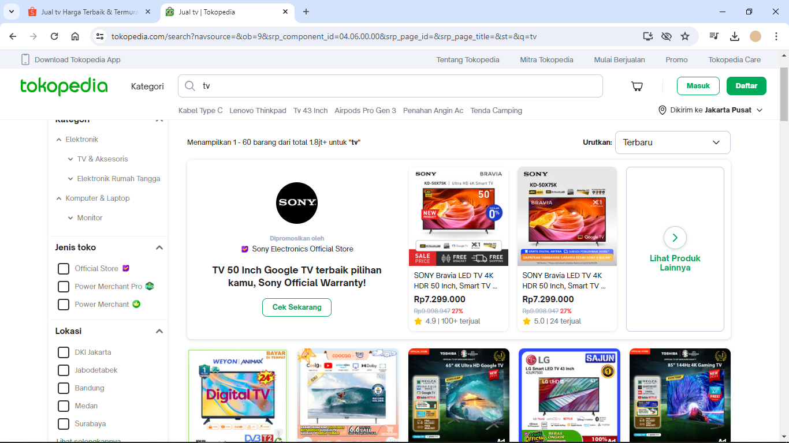

**Ebay**

**Sort:**

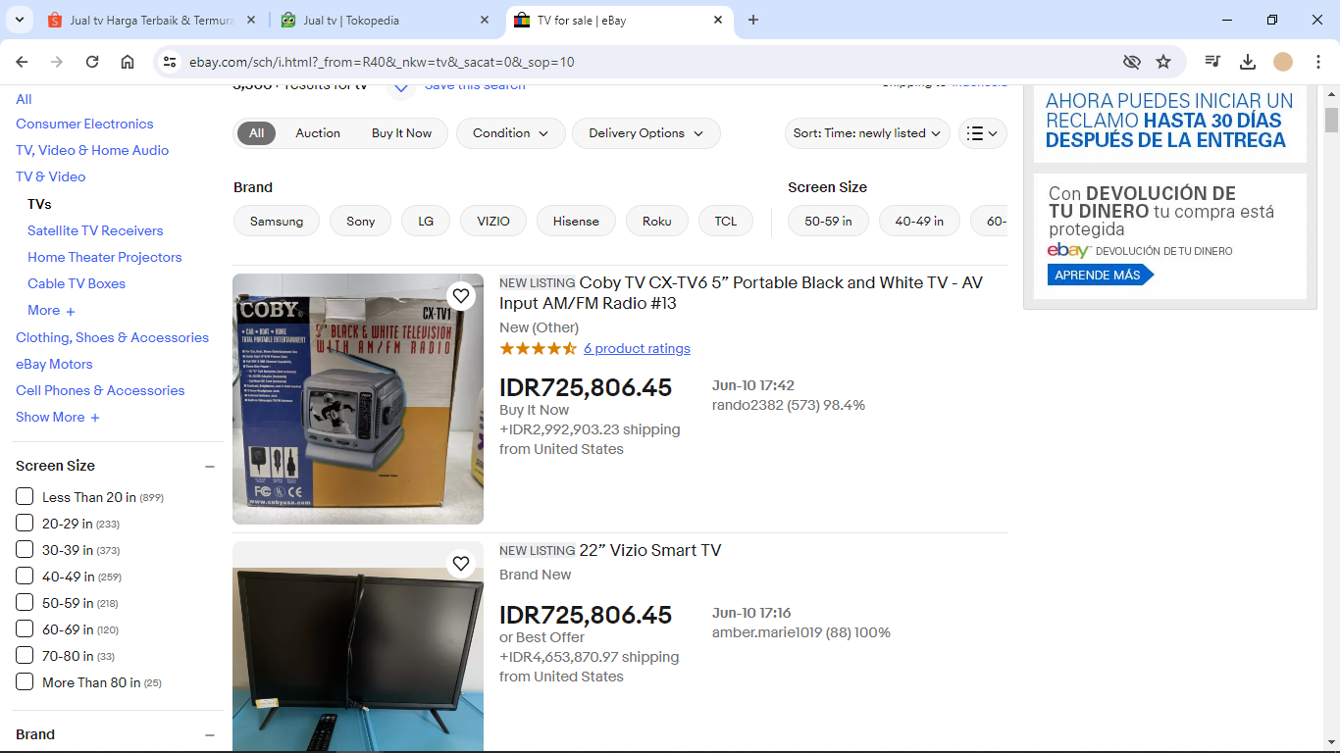

**Gojek (Gofood)**

**Sort:**

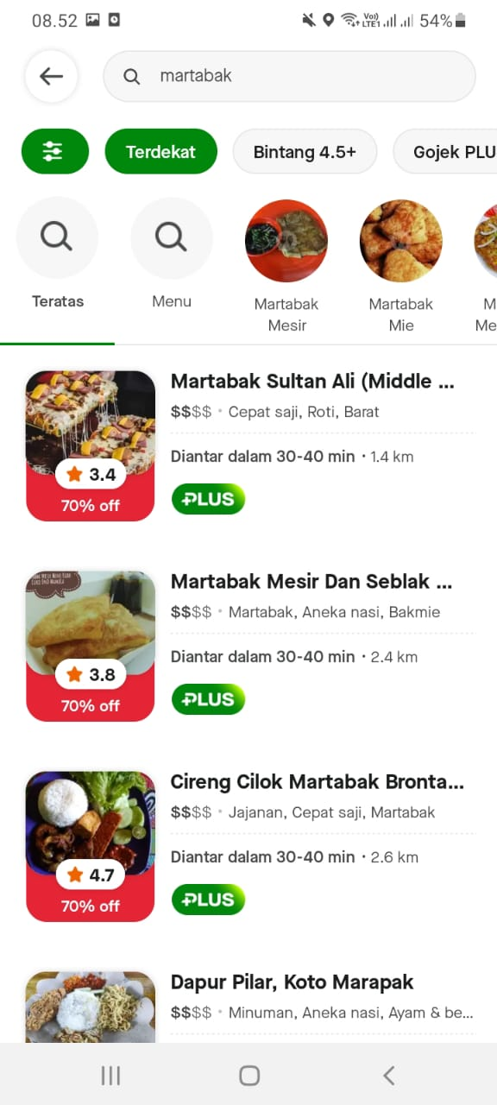

**Grab (Grabfood)**

**Sort:**

